Martes
13
de Octubre

6° de Primaria

Ciencias Naturales

El sistema de defensa del cuerpo humano

Aprendizaje esperado: Explica el funcionamiento integral del cuerpo humano a partir de las interacciones entre diferentes sistemas.

Énfasis: Elaborar/observar algunos modelos de sistemas del cuerpo humano en los que participen más de un sistema: Relación con el medio (Nervioso-locomotor-circulatorio-endócrino-respiratorio); Locomoción (Muscular-esquelético-nervioso); Nutrición (Digestivo-circulatorio-excretor-nervioso-respiratorio); Reproducción (Nervioso-endócrino-sexual).

¿Qué vamos a aprender?

Aprenderás a explicar el funcionamiento integral del cuerpo humano a partir de las interacciones entre diferentes sistemas.

Para explorar más puedes revisar el libro de texto de Ciencias Naturales de 6º, se explica el tema a partir de la página 22.

https://libros.conaliteg.gob.mx/20/P6CNA.htm#page/22

¿Qué hacemos?

A continuación te presentamos información y algunos ejecicios que te ayudarán a elaborar y observar algunos modelos de sistemas del cuerpo humano en los que participen más de un sistema.

Hemos revisado algunos de los sistemas del cuerpo humano; en grados anteriores se han estudiado de manera separada, pero ahora lo interesante es darnos cuenta de que en realidad todos se integran y colaboran para realizar muchas funciones, por ejemplo, el sistema óseo y muscular son los sistemas que nos permiten movernos, caminar, saltar, bailar.

El sistema nervioso es como un centro de control que nos permite responder ante los estímulos de nuestro entorno, por ejemplo, cuando tocas algo que está muy caliente, tu sistema nervioso hace que el sistema óseo y muscular actúen para que retires la mano y así evitar que te quemes.

Todos los sistemas deben coordinarse para que el cuerpo funcione de forma correcta y así como en el ejemplo, el sistema óseo y muscular nos ayudan a evitar una quemadura, hoy veremos que existen otras maneras en las que el cuerpo responde a lo que sucede en nuestro entorno, y para eso centraremos nuestra atención en el sistema inmunológico.

Ahora te invitamos a leer en voz alta de las páginas 22 y 23 del libro de texto Ciencias Naturales.

Es increíble, nuestro cuerpo tiene muchísimas maneras de protegerse ante las enfermedades y además la ciencia le ha dado otras herramientas por medio de las vacunas, creo que yo no tenía claro que el cuerpo solito combatía virus y bacterias.

Para que quede más claro, podemos complementar la información con el siguiente video: El sistema inmunológico:

Factor Ciencia: El Sistema inmunológico. Del minuto 4:53 al 7:32
https://www.youtube.com/watch?v=lj8Zsu1UuGk&list=PLrFkZrRQk9nkZ9a5j_oqdNR867Qv3oKJ4&index=20&t=0s

Continuamos realizando las actividades del libro de texto en la página 26.

Te anulo (Actividad del libro de texto).

Cuando un virus o una bacteria entra en nuestro cuerpo, lo que hace el sistema inmunológico es iniciar una especie de guerra entre los microorganismos invasores y las células que nos defienden. En el libro de texto lo explican así:

De tu libro de texto lee en voz alta la página 23 y 24.

Vamos a ver unos ejemplos para que quede más claro, primero el dibujo de la página 26. Ahora vamos a retomar la actividad que viene en el libro de texto, es una actividad que se debe hacer en grupo, pero ahora la cambiaremos un poco para hacerla sólo entre nosotros dos. Imaginemos que yo soy una bacteria nociva que tiene un antígeno que lo identifica, que lo hemos representado con este gafete que tengo aquí, y tú eres una célula defensora que produce anticuerpos ¿Qué tienes que hacer para que yo no enferme al organismo?

Participante 1: (bacteria nociva) tiene un gafete de cartón (antígeno como pieza de rompecabezas) mueve los brazos y amenaza con atacar al otro paricipante diciendo: Mis compañeras bacterias y yo vamos a invadir este cuerpo y lo vamos a enfermar.

Participante 2: ¿Ah, sí? toma el antígeno (gafete) y hace un anticuerpo con otra pieza de cartón (el complemento). Pues mira, ya te tengo bien identificado, y con este anticuerpo que he creado específicamente para combatirte ¡te anulo! (le pega el anticuerpo al gafete y el docente se queda inmóvil) ahora todas las células defensoras reconocerán a las bacterias nocivas como tú y ¡las destruirán!

Paricipante 1: ¡NO! y actúa como si se estuviera desintegrando. Todo este proceso que acabamos de representar en la realidad es más complicado, pero nos da una idea general de lo que sucede en nuestro cuerpo y cómo se realiza una de las funciones del sistema inmunológico.

Paricipante 2: ¿Y participan en este proceso los otros sistemas del cuerpo humano?

El sistema digestivo y también el respiratorio deben funcionar bien, pues pueden ser las vías por las que entran microorganismos y debemos cuidar la higiene y prevenir infecciones, pero, además, una vez que ya hay una enfermedad, hay que alimentarnos bien, oxigenarnos y descansar para ayudar al sistema inmunológico a reforzarse.

Supongo que el sistema inmunológico tiene una gran importancia en estos momentos que estamos viviendo.

Participante 1: ¡Por supuesto! Algunos microorganismos son tan agresivos o difíciles de enfrentar que pueden provocar epidemias.

Con la situación actual del Covid-19 puedes lee y comenter con tu familia el apartado “Las epidemias” del libro de texto de Ciencias Naturales que comienza en la página 28 y termina en la 29.

Participante 2: Entonces hay que ayudar a nuestro sistema inmunológico aumentando las medidas de prevención, usar cubrebocas puede bloquear el acceso al virus a nuestro sistema respiratorio, o que una persona ya infectada contagie a otras; y el lavado de manos nos ayuda a mantener la higiene para no transportarlo.

Parcipante 1: Es muy importante el conocimiento que se tiene del sistema inmunológico y de los microorganismos para poder producir vacunas, en ellas se aprovecha ese sistema de acción antígeno-anticuerpo que vimos hace un momento. Es uno de esos casos en los que se unen la ciencia y la tecnología para atender un problema.

El Reto de Hoy:
Escribe en tu cuaderno qué te pareció más interesante del tema de hoy del sistema de defensa del cuerpo humano.

Investiga o platica con tus papás o con personas mayores cómo se enfrentaban algunas enfermedades hace tiempo, si había vacunas o campañas de vacunación y también si han enfrentado o conocido epidemias o pandemias y qué se hacía en esos casos para prevenir contagios.

Si en tu casa hay libros relacionados con el tema, consúltalos, así podrás saber más, si no cuentas con estos materiales no te preocupes. En cualquier caso, platica con tu familia sobre lo que aprendiste, seguro les parecerá interesante.

¡Buen trabajo!

Gracias por tu esfuerzo.

Para saber más:
Lecturas

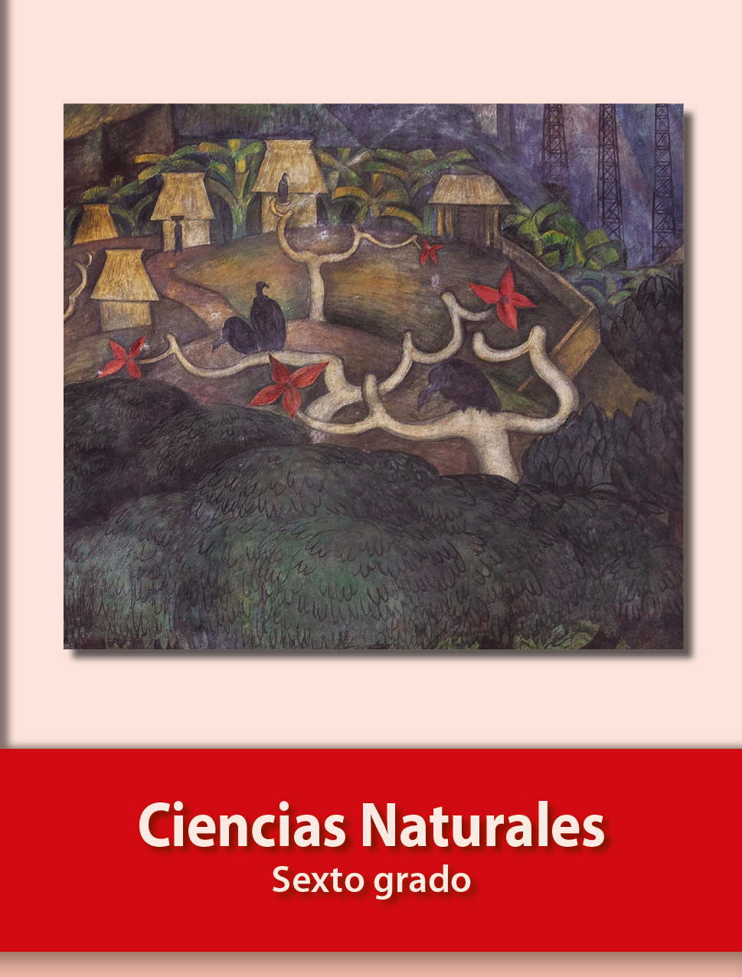
https://libros.conaliteg.gob.mx/20/P6CNA.htm

